Программа. Разработанные УМК.

Материал подготовила Русских С. М., 2015 г.

Программно-методический комплект

под редакцией Бгажноковой Ирины Магомедовны

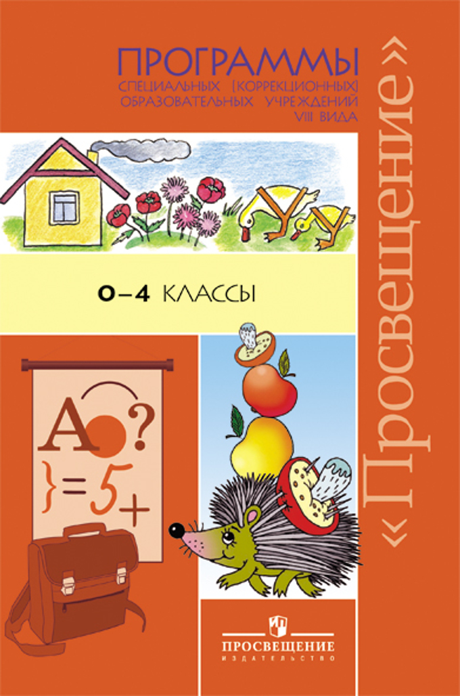 | Программы специальных (коррекционных) образовательных учреждений VIII вида (0-4 классы)/ Под ред. Бгажноковой И.М. – М.: Просвещение, 2011.  Нет в фондах школьной библиотеки.
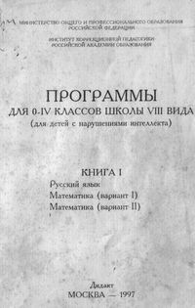 | Программы для 0-IV классов школы VIII вида (для детей с нарушением интеллекта). Книга I (II)/Науч. руководитель И. М. Бгажнокова. – М.: Дидак, 1997  Материалы подготовлены:  - устная речь, грамота, письмо, чтение – Аксёнова А. К., Ильина С. Ю., Комарова С. В., Якубовская Э. В.  - математика - Перова М. Н, Эк В. В., Ульянцева М. Б.  - живой мир – Матвеева Н. Б.  - рисование – Рау М. Ю.  - физкультура – Дмитриев А. А., Рыжков И. В.  - занимательный ручной труд – Щербакова А. М.  Есть в фондах школьной библиотеки.

0 (подготовительный) класс

Дополнительный УМК

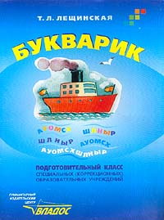 | Т. Л. Лещинская. Букварик. Подготовительный класс спец. (коррекц.) образоват. учр. VIII вида. –М.: Владос, 2007  Есть в фондах школьной библиотеки.
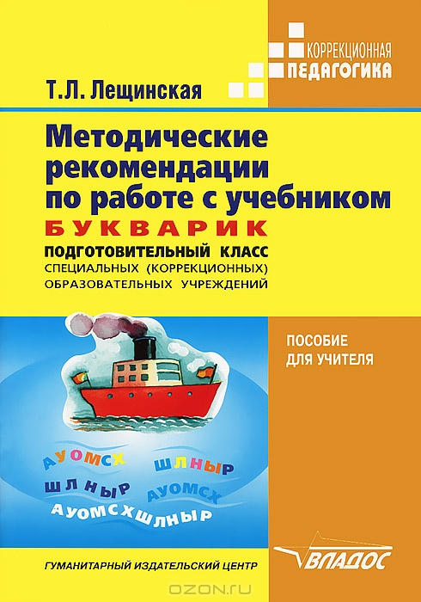 | Лещинская Т. Л. Методические рекомендации по работе с учебником Букварик: Подготовительный класс спец. (коррекц.) образоват. учр. VIII вида. –М.: Владос, 2007  Нет в фондах школьной библиотеки.
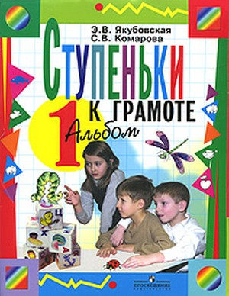 | Якубовская Э. В., Комарова С. В. Ступеньки к грамоте: Пропедевтика обучения чтению и письму. Учебно-наглядное пособие для подготовки кл.спец.(корр.) образовательных учрежд. VIII вида В 4 альбомах Альбом 1 (62 карточки). - М.: Просвещение, 2006  Есть в фондах школьной библиотеки.

Якубовская Э. В., Комарова С. В. Ступеньки к грамоте: Методические рекомендации. - М.: Просвещение, 2006

Есть в фондах школьной библиотеки.

1 класс

УМК «Обучение грамоте». 1 класс.
Состав УМК (А.К.Аксенова, С. В. Комарова, М. И. Шишкова) :
- Букварь. 1 класс. Учебник для специальных (коррекционных) образовательных учреждений VIII вида. Аксёнова А.К., Комарова С.В., Шишкова М.И.
- Букварь. 1 класс. Электронное приложение к учебнику для специальных (коррекционных) образовательных учреждений VIII вида. Аксёновой А.К., Комаровой С.В., Шишковой М.И.
- Пропись. 1 класс. В 3 частях. (VIII вид). Аксёнова А.К., Комарова С.В., Шишкова М.И.
- Дидактический материал для занятий в добукварный период учащихся 1 класса (VIII вид). Аксёнова А.К., Комарова С.В., Шишкова М.И.
- Методические рекомендации. Обучение грамоте. 1 класс. VIII вид. Аксёнова А. К., Комарова С. В., Шишкова М. И.
- Методические рекомендации. Чтение. 2–4 классы специальных (коррекционных) образовательных учреждений VIII вида. Ильина С. Ю.
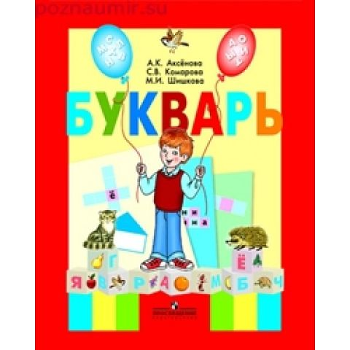 |  |  | Аксёнова А. К., Комарова С. В., Шишкова М. И. Букварь. 1 класс. Учебник для специальных (коррекционных) образовательных учреждений VIII. – М.: Просвещение, 2009.  Есть в фондах школьной библиотеки
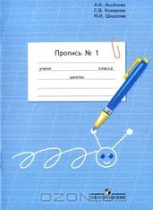 | 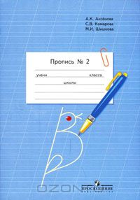 | 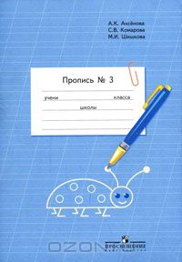 | Аксенова А.К., Комарова С.В., Шишкова М.И. Пропись для 1 класса специальных (коррекционных) школ 8 вида. Часть 1, 2, 3. – М.: Просвещение, 2009.  Есть в фондах школьной библиотеки
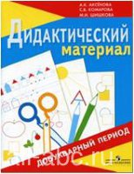 |  |  | Аксенова А. К., Комарова С. В., Шишкова М. И. Дидактический материал для занятий в добукварный период учащихся 1 класса (VIII вид). – М.: Просвещение, 2009.  Нет в фондах школьной библиотеки
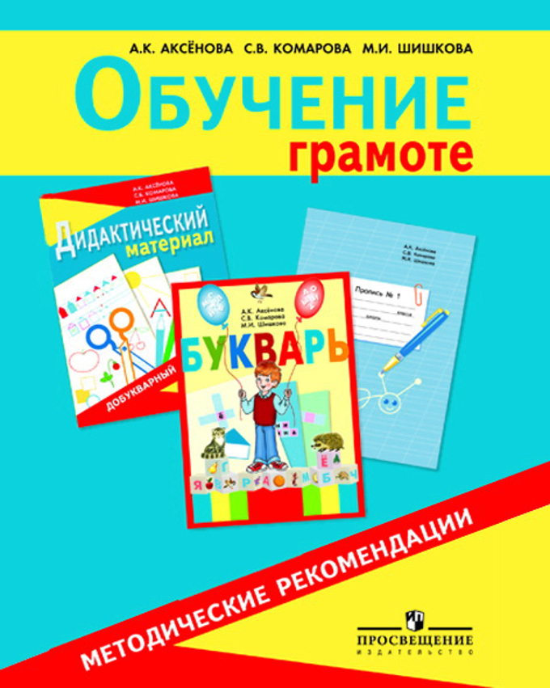 |  |  | Аксенова А. К., Комарова С. В., Шишкова М. И. Методические рекомендации. Обучение грамоте. 1 класс. VIII вид. - М.: Просвещение, 2009г.  Нет в фондах школьной библиотеки.
Букварь. 1 класс. Электронное приложение к учебнику для специальных (коррекционных) образовательных учреждений VIII вида. Аксёновой А.К., Комаровой С.В., Шишковой М.И.

Нет в фондах школьной библиотеки.

УМК «Устная речь». 1 класс.

Состав УМК (Комарова С.В., Головкина Т. М., Саакян С. В.)
- Учебник для специальных (коррекционных) образовательных учреждений VIII вида. Устная речь. 1 класс. Комарова С.В.
- Рабочая тетрадь. Устная речь. 1 класс. VIII вид. Комарова С.В., Головкина Т. М., Саакян С. В.
- Методические рекомендации. Устная речь. 1–4 классы специальных (коррекционных) образовательных учреждений VIII вида. Комарова С.В.
- Электронное приложение к учебнику для специальных (коррекционных) образовательных учреждений VIII вида. Устная речь. 1 класс. Комарова С.В.

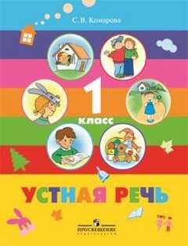 | Комарова С.В. Устная речь. 1 класс. Учебник для специальных (коррекционных) образовательных учреждений VIII вида.– М.: Просвещение, 2011.  Есть в фондах школьной библиотеки
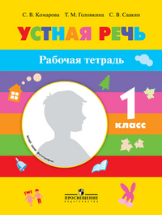 | Комарова С.В., Головкина Т. М., Саакян С. В. Устная речь. 1 класс. Рабочая тетрадь для специальных (коррекционных) образовательных учреждений VIII вида. – М.: Просвещение, 2014.  Нет в фондах школьной библиотеки
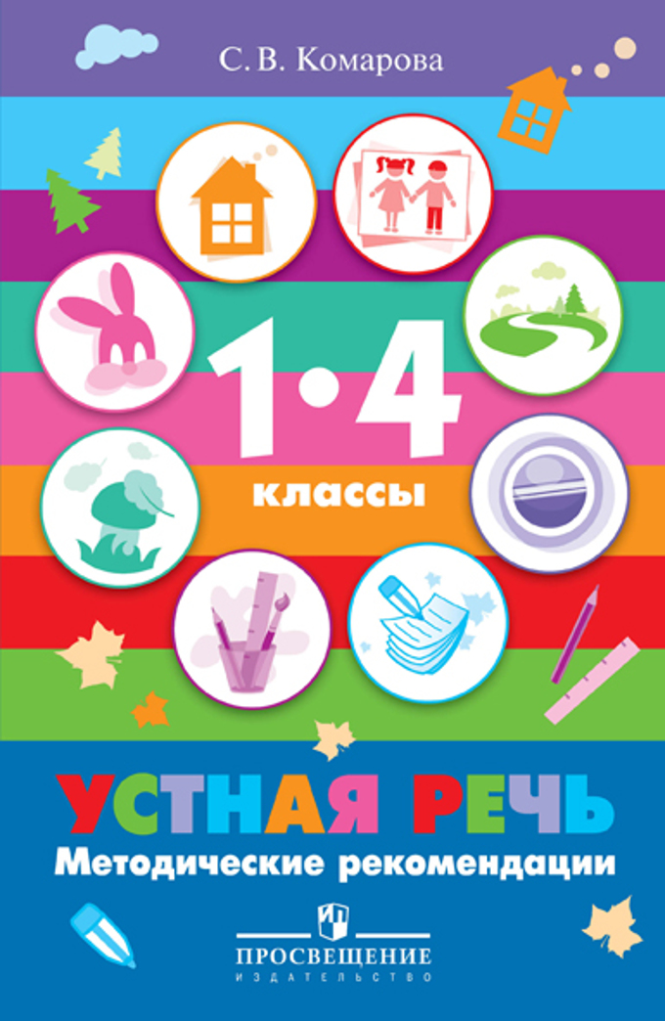 | Комарова С.В Устная речь. 1-4 классы. Методические рекомендации для специальных (коррекц.) учреждений VIII вида. – М.: .: Просвещение, 2014.  Нет в фондах школьной библиотеки
Электронное приложение к учебнику для специальных (коррекционных) образовательных учреждений VIII вида. Устная речь. 1 класс. Комарова С.В.

Нет в фондах школьной библиотеки

УМК «Живой мир». 1 класс.

Состав УМК ( Матвеева Н. Б., Котина М. С., Куртова Т. О., Попова М. А.)
- Учебник для специальных (коррекционных) образовательных учреждений VIII вида. Живой мир. 1 класс. Матвеева Н.Б., Котина М.С., Куртова Т.О.
- Рабочая тетрадь. 1 класс. (VIII вид). (выпуск 2014 г.). Матвеева Н.Б., Попова М.А.
- Методические рекомендации. Живой мир. 1-4 кл. специальных (коррекционных) образовательных учреждений VIII вида. Матвеева Н. Б., Попова М. А.
- Электронное приложение к учебнику для специальных (коррекционных) образовательных учреждений VIII вида. Живой мир. 1 класс. Матвеевой Н.Б., Котиной М.С., Куртовой Т.О.

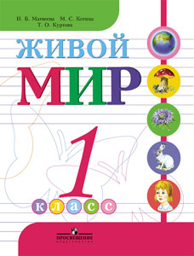 | Матвеева Н.Б., Котина М.С., Куртова Т.О. Живой мир. 1 класс. Учебник для специальных (коррекционных) образовательных учреждений VIII вида. – М.: Просвещение, 2011  Есть в фондах школьной библиотеки
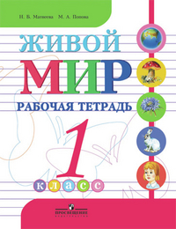 | Матвеева Н.Б., Попова М.А. Живой мир. 1 класс Рабочая тетрадь для специальных (коррекционных) образовательных учреждений VIII вида. – М.: Просвещение, 2014  Нет в фондах школьной библиотеки
Методические рекомендации. Живой мир. 1-4 кл. специальных (коррекционных) образовательных учреждений VIII вида. Матвеева Н. Б., Попова М. А.

Нет в фондах школьной библиотеки

Электронное приложение к учебнику для специальных (коррекционных) образовательных учреждений VIII вида. Живой мир. 1 класс. Матвеевой Н.Б., Котиной М.С., Куртовой Т.О.

Нет в фондах школьной библиотеки

УМК «Изобразительное искусство». 1 класс.

Состав УМК ( Рау М. Ю., Зыкова М. А.)

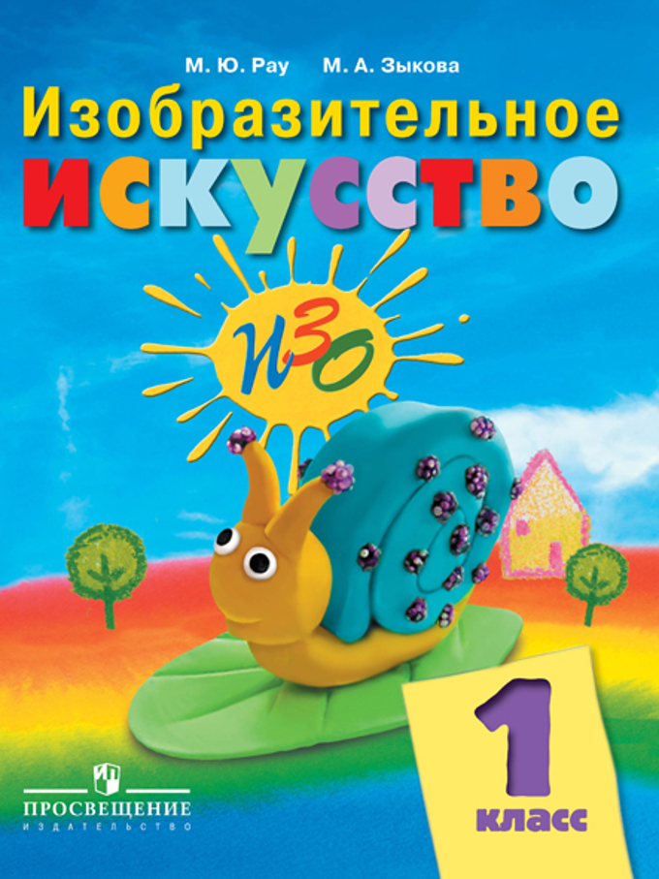
  Рау М.Ю., Зыкова М.А Изобразительное искусство. 1 класс. Учебник для специальных (коррекционных) образовательных учреждений VIII вида. – М.: Просвещение, 2014.
  Есть в фондах школьной библиотеки.

2 класс

УМК «Чтение». 2 класс.

Состав УМК (Ильина С.Ю., Аксенова А.К., Головкина Т.М., Шишкова М.И.)
- Учебник для специальных (коррекционных) образовательных учреждений VIII вида. Чтение. 2 класс. В 2-х частях. Ильина С.Ю., Аксенова А.К., Головкина Т.М., Шишкова М.И.
- Электронное приложение к учебнику для специальных (коррекционных) образовательных учреждений VIII вида. Чтение. 2 класс. Ильиной С.Ю., Аксеновой А.К., Головкиной Т.М., Шишковой М.И.
- Методические рекомендации. Чтение. 2–4 классы специальных (коррекционных) образовательных учреждений VIII вида. Ильина С. Ю.

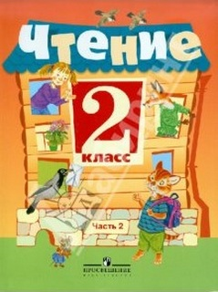 | Чтение. Учебник для 2 класса специальных (коррекционных) образовательных учреждений VIII вида. В 2-х частях / Авторы – составители: Ильина С.Ю., Аксенова А.К., Головкина Т.М., Шишкова М.И. – М.: Просвещение, 2011.  Есть в фондах школьной библиотеки
Электронное приложение к учебнику для специальных (коррекционных) образовательных учреждений VIII вида. Чтение. 2 класс. Ильиной С.Ю., Аксеновой А.К., Головкиной Т.М., Шишковой М.И.

Нет в фондах школьной библиотеки

Методические рекомендации. Чтение. 2–4 классы специальных (коррекционных) образовательных учреждений VIII вида. Ильина С. Ю.

Нет в фондах школьной библиотеки.

УМК «Устная речь». 2 класс.

Состав УМК (Комарова С.В., Головкина Т. М.)
- Учебник для специальных (коррекционных) образовательных учреждений VIII вида. Устная речь. 2 класс. Комарова С.В.
- Рабочая тетрадь. Устная речь. 2 класс. VIII вид. Комарова С.В. Головкина Т. М.,
- Методические рекомендации. Устная речь. 1–4 классы специальных (коррекционных) образовательных учреждений VIII вида. Комарова С.В.
- Электронное приложение к учебнику для специальных (коррекционных) образовательных учреждений VIII вида. Устная речь. 2 класс. Комарова С.В.

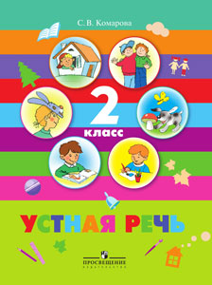 | Комарова С.В. Устная речь. 2 класс. Учебник для специальных (коррекционных) образовательных учреждений VIII вида.– М.: Просвещение, 2011.  Есть в фондах школьной библиотеки
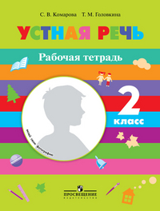 | Комарова С.В., Головкина Т. М. Устная речь. 2 класс. Рабочая тетрадь для специальных (коррекционных) образовательных учреждений VIII вида. – М.: Просвещение, 2014.  Нет в фондах школьной библиотеки

Комарова С.В Устная речь. 1-4 классы. Методические рекомендации для специальных (коррекц.) учреждений VIII вида. – М.: .: Просвещение, 2014.
Нет в фондах школьной библиотеки
Электронное приложение к учебнику для специальных (коррекционных) образовательных учреждений VIII вида. Устная речь. 2 класс. Комарова С.В.

Нет в фондах школьной библиотеки

УМК «Живой мир». 2 класс.

Состав УМК ( Матвеева Н. Б., Котина М. С., Куртова Т. О., Попова М. А.)
- Учебник для специальных (коррекционных) образовательных учреждений VIII вида. Живой мир. 2 класс. Матвеева Н.Б., Котина М.С., Куртова Т.О.
- Рабочая тетрадь. 2 класс. (VIII вид). (выпуск 2014 г.). Матвеева Н.Б., Попова М.А.
- Методические рекомендации. Живой мир. 1-4 кл. специальных (коррекционных) образовательных учреждений VIII вида. Матвеева Н. Б., Попова М. А.
- Электронное приложение к учебнику для специальных (коррекционных) образовательных учреждений VIII вида. Живой мир. 2 класс. Матвеевой Н.Б., Котиной М.С., Куртовой Т.О.

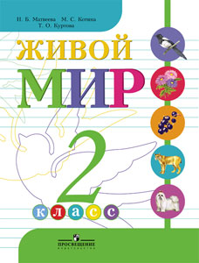 | Матвеева Н.Б., Котина М.С., Куртова Т.О. Живой мир. 2 класс. Учебник для специальных (коррекционных) образовательных учреждений VIII вида. – М.: Просвещение, 2011  Есть в фондах школьной библиотеки
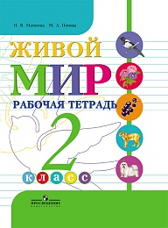 | Матвеева Н.Б., Попова М.А. Живой мир. 2 класс Рабочая тетрадь для специальных (коррекционных) образовательных учреждений VIII вида. – М.: Просвещение, 2014  Нет в фондах школьной библиотеки
Методические рекомендации. Живой мир. 1-4 кл. специальных (коррекционных) образовательных учреждений VIII вида. Матвеева Н. Б., Попова М. А.

Нет в фондах школьной библиотеки

Электронное приложение к учебнику для специальных (коррекционных) образовательных учреждений VIII вида. Живой мир. 2 класс. Матвеевой Н.Б., Котиной М.С., Куртовой Т.О.

Нет в фондах школьной библиотеки

УМК «Изобразительное искусство». 2 класс.

Состав УМК ( Рау М. Ю., Зыкова М. А.)

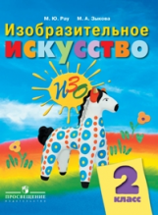 | Рау М.Ю., Зыкова М.А Изобразительное искусство. 2 класс. Учебник для специальных (коррекционных) образовательных учреждений VIII вида. – М.: Просвещение, 2014.  Есть в фондах школьной библиотеки.

3 класс

УМК «Чтение». 3 класс.

Состав УМК (Ильина С.Ю., Богданова А. А.)
- Учебник для специальных (коррекционных) образовательных учреждений VIII вида. Чтение. 3 класс. В 2-х частях. Ильина С.Ю., Богданова А.А.
- Электронное приложение к учебнику для специальных (коррекционных) образовательных учреждений VIII вида. Чтение. 3 класс. Ильиной С.Ю., Богдановой А.А.
- Методические рекомендации. Чтение. 2–4 классы специальных (коррекционных) образовательных учреждений VIII вида. Ильина С. Ю.
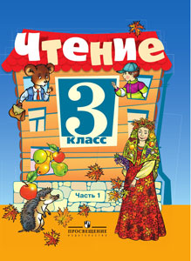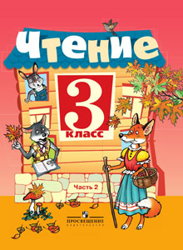 | Чтение. Учебник для 3 класса специальных (коррекционных) образовательных учреждений VIII вида. В 2-х частях / Авторы – составители: Ильина С.Ю., Богданова А. А. – М.: Просвещение, 2013.  Есть в фондах школьной библиотеки
Электронное приложение к учебнику для специальных (коррекционных) образовательных учреждений VIII вида. Чтение. 3 класс. Ильиной С.Ю., Богдановой А.А.

Нет в фондах школьной библиотеки.

Методические рекомендации. Чтение. 2–4 классы специальных (коррекционных) образовательных учреждений VIII вида. Ильина С. Ю.

Нет в фондах школьной библиотеки.

УМК «Устная речь». 3 класс.

Состав УМК (Комарова С.В., Головкина Т. М.)
- Учебник для специальных (коррекционных) образовательных учреждений VIII вида. Устная речь. 3 класс. Комарова С.В.
- Рабочая тетрадь. Устная речь. 3 класс. VIII вид. Комарова С.В, Головкина Т. М.
- Методические рекомендации. Устная речь. 1–4 классы специальных (коррекционных) образовательных учреждений VIII вида. Комарова С.В.
- Электронное приложение к учебнику для специальных (коррекционных) образовательных учреждений VIII вида. Устная речь. 3 класс. Комарова С.В.

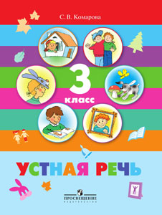 | Комарова С.В. Устная речь. 3 класс. Учебник для специальных (коррекционных) образовательных учреждений VIII вида.– М.: Просвещение, 2013.  Есть в фондах школьной библиотеки
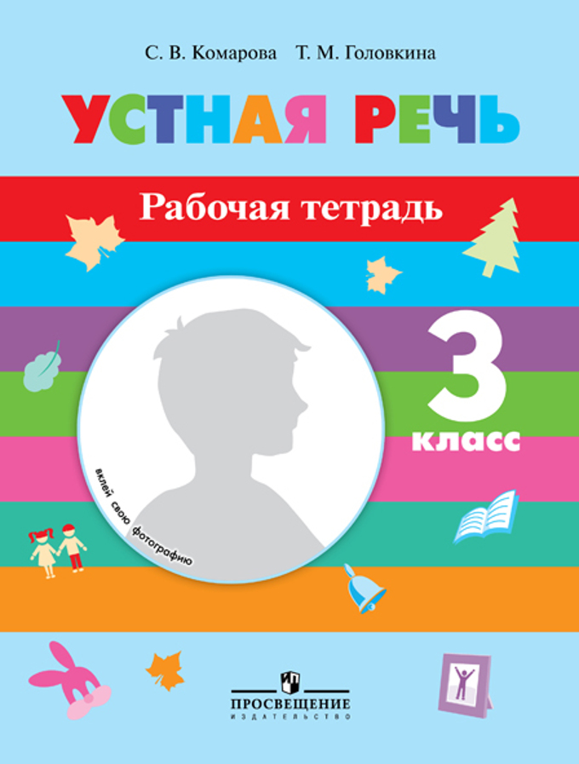 | Комарова С.В., Головкина Т. М. Устная речь. 3 класс. Рабочая тетрадь для специальных (коррекционных) образовательных учреждений VIII вида. – М.: Просвещение, 2014.  Нет в фондах школьной библиотеки

Комарова С.В Устная речь. 1-4 классы. Методические рекомендации для специальных (коррекц.) учреждений VIII вида. – М.: .: Просвещение, 2014.

Нет в фондах школьной библиотеки

Электронное приложение к учебнику для специальных (коррекционных) образовательных учреждений VIII вида. Устная речь. 3 класс. Комарова С.В.

Нет в фондах школьной библиотеки

УМК «Живой мир». 3 класс.

Состав УМК ( Матвеева Н. Б., Куртова Т. О., Попова М. А.)
- Учебник для специальных (коррекционных) образовательных учреждений VIII вида. Живой мир. 3 класс. Матвеева Н.Б., Попова М.А., Куртова Т.О.
- Рабочая тетрадь. 3 класс. (VIII вид). (выпуск 2014 г.). Матвеева Н.Б., Попова М.А.
- Методические рекомендации. Живой мир. 1-4 кл. специальных (коррекционных) образовательных учреждений VIII вида. Матвеева Н. Б., Попова М. А.
- Электронное приложение к учебнику для специальных (коррекционных) образовательных учреждений VIII вида. Живой мир. 3 класс. Матвеевой Н.Б., Поповой М.А., Куртовой Т.О.
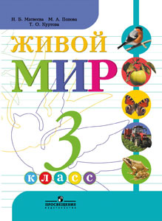 | Матвеева Н.Б., Попова М. А., Куртова Т.О. Живой мир. 3 класс. Учебник для специальных (коррекционных) образовательных учреждений VIII вида. – М.: Просвещение, 2013  Есть в фондах школьной библиотеки
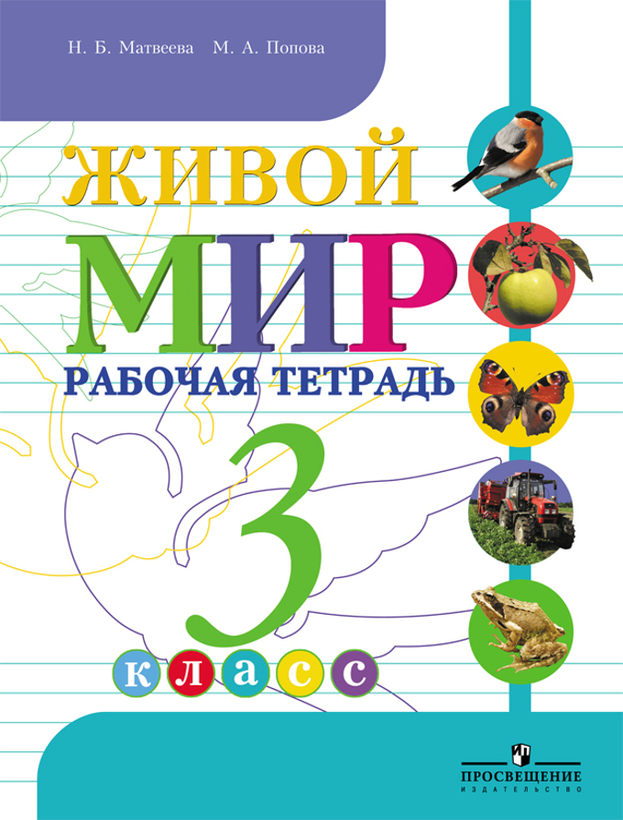 | Матвеева Н.Б., Попова М.А. Живой мир. 3 класс Рабочая тетрадь для специальных (коррекционных) образовательных учреждений VIII вида. – М.: Просвещение, 2014  Нет в фондах школьной библиотеки
Методические рекомендации. Живой мир. 1-4 кл. специальных (коррекционных) образовательных учреждений VIII вида. Матвеева Н. Б., Попова М. А.

Нет в фондах школьной библиотеки

Электронное приложение к учебнику для специальных (коррекционных) образовательных учреждений VIII вида. Живой мир. 3 класс. Матвеевой Н.Б., Поповой М. А.., Куртовой Т.О.

Нет в фондах школьной библиотеки

4 класс

УМК «Чтение». 4 класс.

Состав УМК (Ильина С.Ю.)
- Учебник для специальных (коррекционных) образовательных учреждений VIII вида. Чтение. 4 класс. В 2-х частях. Ильина С.Ю.
- Электронное приложение к учебнику для специальных (коррекционных) образовательных учреждений VIII вида. Чтение. 4 класс. Ильина С.Ю.
- Методические рекомендации. Чтение. 2–4 классы специальных (коррекционных) образовательных учреждений VIII вида. Ильина С. Ю.
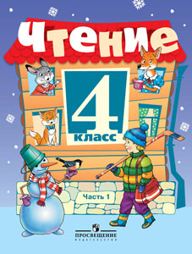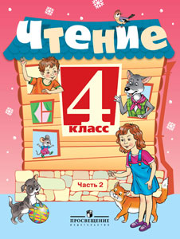 | Чтение. Учебник для 4 класса специальных (коррекционных) образовательных учреждений VIII вида. В 2-х частях / Авторы – составители: Ильина С.Ю., Богданова А. А. – М.: Просвещение, 2015.  Нет в фондах школьной библиотеки
Электронное приложение к учебнику для специальных (коррекционных) образовательных учреждений VIII вида. Чтение. 3 класс. Ильиной С.Ю.

Нет в фондах школьной библиотеки.

Методические рекомендации. Чтение. 2–4 классы специальных (коррекционных) образовательных учреждений VIII вида. Ильина С. Ю.
Нет в фондах школьной библиотеки.

УМК «Устная речь». 4 класс.

Состав УМК (Комарова С.В.)
- Учебник для специальных (коррекционных) образовательных учреждений VIII вида. Устная речь. 4 класс. Комарова С.В.
- Рабочая тетрадь. Устная речь. 4 класс. VIII вид. Комарова С.В.
- Методические рекомендации. Устная речь. 1–4 классы специальных (коррекционных) образовательных учреждений VIII вида. Комарова С.В.
- Электронное приложение к учебнику для специальных (коррекционных) образовательных учреждений VIII вида. Устная речь. 4 класс. Комарова С.В.

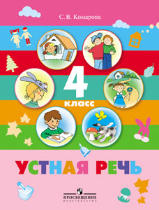 |  | Комарова С.В. Устная речь. 4 класс. Учебник для специальных (коррекционных) образовательных учреждений VIII вида.– М.: Просвещение, 2013.  Есть в фондах школьной библиотеки
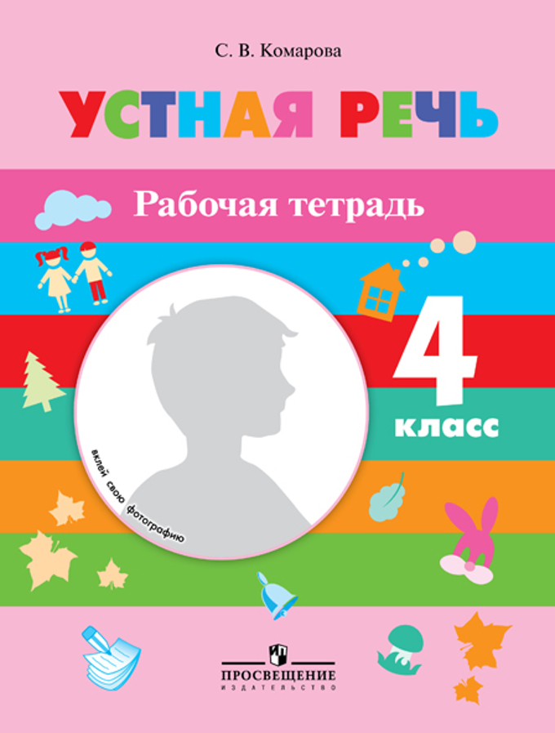 |  | Комарова С.В., Головкина Т. М. Устная речь. 4 класс. Рабочая тетрадь для специальных (коррекционных) образовательных учреждений VIII вида. – М.: Просвещение, 2014.  Нет в фондах школьной библиотеки

Комарова С.В Устная речь. 1-4 классы. Методические рекомендации для специальных (коррекц.) учреждений VIII вида. – М.: .: Просвещение, 2014.

Нет в фондах школьной библиотеки

Электронное приложение к учебнику для специальных (коррекционных) образовательных учреждений VIII вида. Устная речь. 4 класс. Комарова С.В.

Нет в фондах школьной библиотеки

УМК «Живой мир». 4 класс.

Состав УМК ( Матвеева Н. Б., Куртова Т. О., Попова М. А.)
- Учебник для специальных (коррекционных) образовательных учреждений VIII вида. Живой мир. 4 класс. Матвеева Н.Б., Попова М.А., Куртова Т.О.
- Рабочая тетрадь. 4 класс. (VIII вид). (выпуск 2014 г.). Матвеева Н.Б., Попова М.А.
- Методические рекомендации. Живой мир. 1-4 кл. специальных (коррекционных) образовательных учреждений VIII вида. Матвеева Н. Б., Попова М. А.
- Электронное приложение к учебнику для специальных (коррекционных) образовательных учреждений VIII вида. Живой мир. 4 класс. Матвеевой Н.Б., Поповой М.А., Куртовой Т.О.

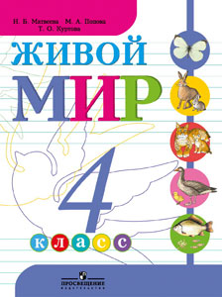 | Матвеева Н.Б., Попова М. А., Куртова Т.О. Живой мир. 3 класс. Учебник для специальных (коррекционных) образовательных учреждений VIII вида. – М.: Просвещение, 2014  Есть в фондах школьной библиотеки
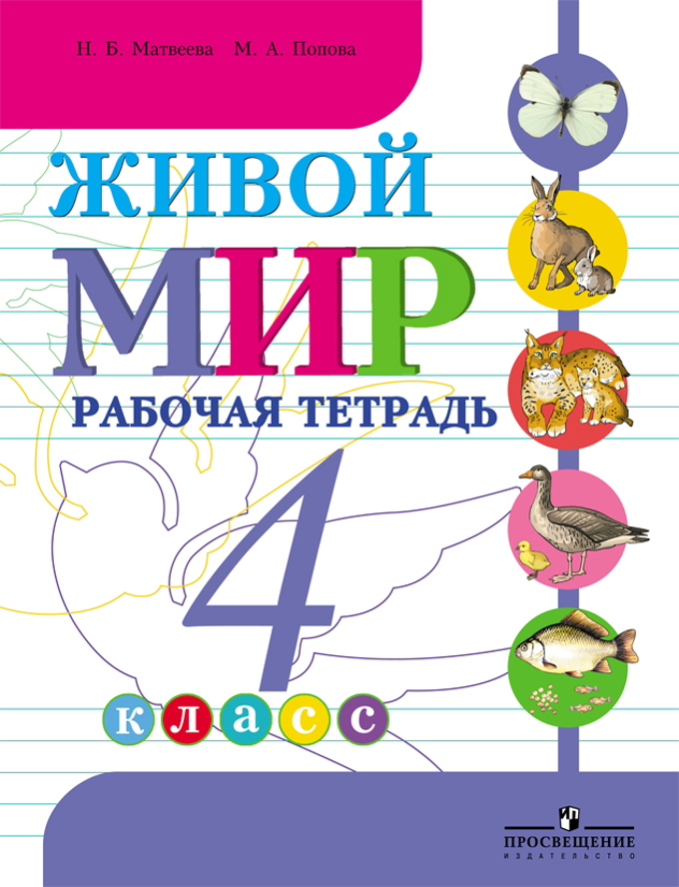 | Матвеева Н.Б., Попова М.А. Живой мир. 4 класс Рабочая тетрадь для специальных (коррекционных) образовательных учреждений VIII вида. – М.: Просвещение, 2014  Нет в фондах школьной библиотеки
Методические рекомендации. Живой мир. 1-4 кл. специальных (коррекционных) образовательных учреждений VIII вида. Матвеева Н. Б., Попова М. А.

Нет в фондах школьной библиотеки

Электронное приложение к учебнику для специальных (коррекционных) образовательных учреждений VIII вида. Живой мир. 3 класс. Матвеевой Н.Б., Поповой М. А., Куртовой Т.О.

Нет в фондах школьной библиотеки

